Консультация для родителей:
«Экспериментируйте с детьми дома»
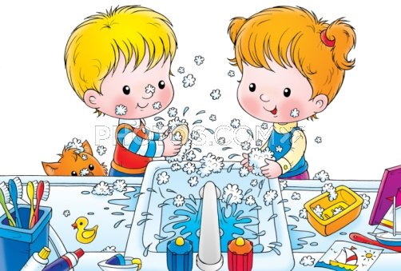
Детское экспериментирование – это один из ведущих видов деятельности дошкольника. Очевидно, что нет более пытливого исследователя, чем ребёнок. Маленький человек охвачен жаждой познания и освоения огромного нового мира. В процессе экспериментирования ребенок получает возможность удовлетворить присущую ему любознательность (почему? зачем? как? что будет, если?), почувствовать себя ученым, исследователем, первооткрывателем. При этом взрослый — не учитель-наставник, а равноправный партнер, соучастник деятельности, что позволяет ребенку проявлять собственную исследовательскую активность.
Толчком к началу экспериментирования может послужить удивление, любопытство, выдвинутая кем-то проблема или просьба.
Нам хотелось бы, чтобы вы, родители, следовали мудрому совету В.А. Сухомлинского: «Умейте открыть перед ребенком в окружающем мире что-то одно, но открыть так, чтобы кусочек жизни заиграл перед детьми всеми красками радуги. Оставляйте всегда что-то недосказанное, чтобы ребенку захотелось еще и еще раз возвратиться к тому, что он узнал».
Вот несколько советов для вас по развитию поисково-исследовательской активности детей:
Чего нельзя и что нужно делать для поддержания интереса детей к познавательному экспериментированию
• Не следует отмахиваться от желаний ребенка, даже если они вам кажутся импульсивными. Ведь в основе этих желаний может лежать такое важнейшее качество, как любознательность.
• Нельзя отказываться от совместных действий с ребенком, игр и т.п. — ребенок не может развиваться в обстановке безучастности к нему взрослых.
• Сиюминутные запреты без объяснений сковывают активность и самостоятельность ребенка.
• Не следует бесконечно указывать на ошибки и недостатки деятельности ребенка. Осознание своей неуспешности приводит к потере всякого интереса к этому виду деятельности.
• Поощрять любопытство, которое порождает потребность в новых впечатлениях, любознательность: она порождает потребность в исследовании.
• Предоставлять возможность ребенку действовать с разными предмета ми и материалами, поощрять экспериментирование с ними, формируя в детях мотив, связанный с внутренними желаниями узнавать новое, потому что это интересно и приятно, помогать ему в этом своим участием.
• Если у вас возникает необходимость что-то запретить, то обязательно объясните, почему вы это запрещаете и помогите определить, что можно или как можно.
• С раннего детства побуждайте малыша доводить начатое дело до конца, эмоционально оценивайте его волевые усилия и активность. Ваша положительная оценка для него важнее всего.
• Проявляя заинтересованность к деятельности ребенка, беседуйте с ним о его намерениях, целях, о том, как добиться желаемого результата (это поможет осознать процесс деятельности). Расспросите о результатах деятельности, о том, как ребенок их достиг (он приобретет умение формулировать выводы, рассуждая и аргументируя).
Дома можно организовать несложные опыты и эксперименты.
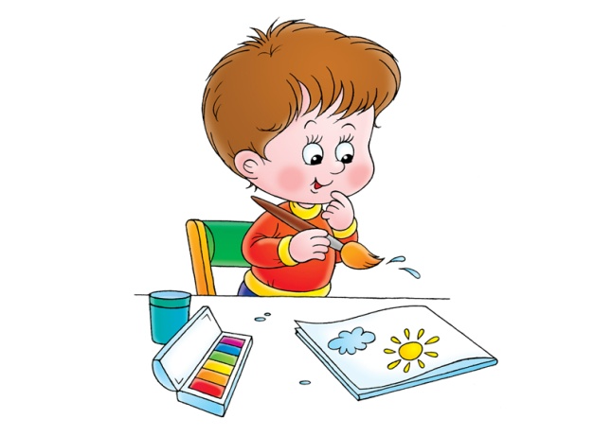
Для этого не требуется больших усилий, только желание, немного фантазии и конечно, некоторые научные знания.
Любое место в квартире может стать местом для эксперимента.
Ванная комната: во время мытья ребёнок может узнать много интересного о свойствах воды, мыла, о растворимости веществ.
Например: Что быстрее растворится: морская соль, пена для ванны, хвойный экстракт, кусочки мыла и т.п.
Кухня – это место, где ребёнок мешает родителям, особенно маме, когда она готовит еду. Если у вас двое или трое детей, можно устроить соревнования между юными физиками. Поставьте на стол несколько одинаковых ёмкостей, низкую миску с водой и поролоновые губки разного размера и цвета. В миску налейте воды примерно на 1,5 см. Пусть дети положат губки в воду и угадают, какая из них наберёт в себя больше воды. Отожмите воду в приготовленные баночки. У кого больше? Почему? Можно ли набрать в губку столь воды, сколь хочешь? А если предоставить губке полную свободу? Пусть дети сами ответят на эти вопросы. Важно только, чтобы вопросы ребёнка не оставались без ответа. Если вы не знаете точного (научного) ответа, необходимо обратится к справочной литературе.
Ребёнок рисует. У него кончилась зелёная краска. Предложите ему попробовать сделать эту краску самому. Посмотрите, как он будет действовать, что будет делать. Не вмешивайтесь и не подсказывайте. Догадается ли он, что надо смешать синюю и желтую краску? Если у него ничего не получиться, подскажите, что надо смешать две краски. Путём проб и ошибок ребёнок найдёт верное решение.
Мыльные пузыри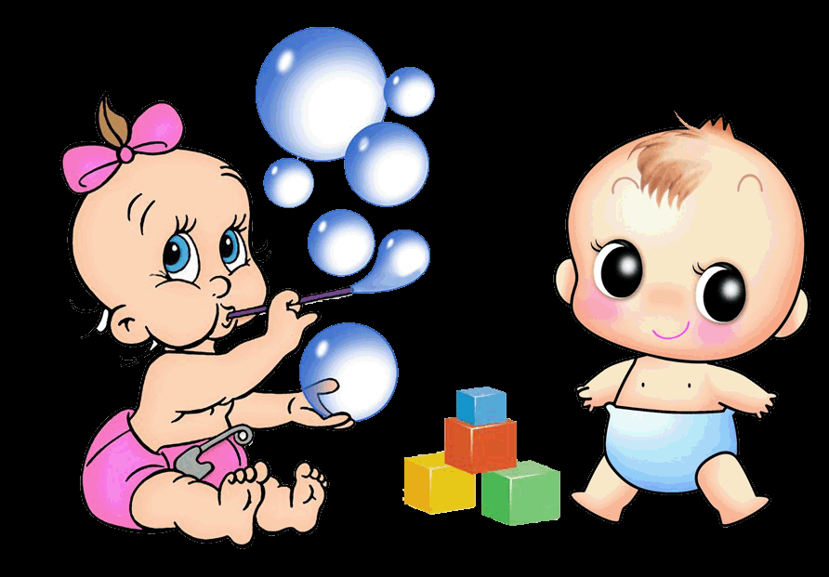
Цель: Сделать раствор для мыльных пузырей.
Материалы: жидкость для мытья посуды, чашка, соломинка.
Процесс:
Наполовину наполните чашку жидким мылом.
Доверху налейте чашку водой и размешайте.
Окуните соломинку в мыльный раствор.
Осторожно подуйте в соломинку
Итоги: У вас должны получиться мыльные пузыри.
Почему? Молекулы мыла и воды соединяются, образуя структуру, напоминающую гармошку. Это позволяет мыльному раствору растягиваться в тонкий слой.
«Делаем творог»
Бабушки, которым более 50 лет, хорошо помнят, как сами делали творог своим детям. Вы можете показать этот процесс и ребенку.
Подогрейте молоко, влив в него немного сока лимона (можно использовать и хлористый кальций). Покажите детям, как молоко сразу же свернулось большими хлопьями, а поверх него находится сыворотка.
Слейте полученную массу сквозь несколько слоев марли и оставьте на 2-3 часа.У вас получился прекрасный творог.Полейте его сиропом и предложите ребенку на ужин. Уверены, даже те дети, которые не любят этот молочный продукт, не смогут отказаться от деликатеса, приготовленного с их собственным участием.
«Утопи и съешь»
Хорошенько вымойте два апельсина. Один из них положите в миску с водой. Он будет плавать. И даже если очень постараться, утопить его не удастся.
Очистите второй апельсин и положите его в воду. Ну, что? Глазам своим не верите? Апельсин утонул.Как же так? Два одинаковых апельсина, но один утонул, а второй плавает?Объясните ребенку: "В апельсиновой кожуре есть много пузырьков воздуха. Они выталкивают апельсин на поверхность воды. Без кожуры апельсин тонет, потому что тяжелее воды, которую вытесняет".
«Греет ли шуба?»
Этот опыт должен очень понравиться детям.
Купите два стаканчика мороженого в бумажной обертке. Один из них разверните и положите на блюдечко. А второе прямо в обертке заверните в чистое полотенце и хорошенько укутайте шубой. Минут через 30 разверните укутанное мороженое и выложите его без обертки на блюдце. Разверните и второе мороженое. Сравните обе порции. Удивлены? А ваши дети?
Оказывается, мороженое под шубой, в отличие от того, что на блюдечке, почти не растаяло. Так что же? Может, шуба - вовсе не шуба, а холодильник? Почему же тогда мы надеваем ее зимой, если она не греет, а охлаждает?
Объясняется все просто. Шуба перестала пропускать к мороженому комнатное тепло. И от этого пломбиру в шубе стало холодно, вот мороженое и не растаяло.Теперь закономерен и вопрос: «Зачем же человек в мороз надевает шубу?» Ответ: «Чтобы не замерзнуть». Когда человек дома надевает шубу, ему тепло, а шуба не выпускает тепло на улицу, вот человек и не мерзнет.
«Упорная воронка»
Может ли воронка "отказаться" пропускать воду в бутылку? Давайте проверим!
Нам понадобятся:
- 2 воронки
- две одинаковые чистые сухие пластиковые бутылки по 1 литру
- пластилин
- кувшин с водой
Подготовка:
1. Вставьте в каждую бутылку по воронке.
2. Замажьте горлышко одной из бутылок вокруг воронки пластилином, чтобы не осталось щели.
Начинаем научное волшебство!
1. Объявите зрителям: "У меня есть волшебная воронка, которая не пускает воду в бутылку".
2. Возьмите бутылку без пластилина и налейте в нее через воронку немного воды. Объясните зрителям: "Вот так ведет себя большинство воронок".
3. Поставьте на стол бутылку с пластилином.
4. Налейте в воронку воды до верха. Посмотрите, что будет.
Результат:
Из воронки в бутылку протечет немного воды, а затем она прекратит течь совсем.
Объяснение:
В первую бутылку вода течет свободно. Вода, текущая через воронку в бутылку, замещает в ней воздух, который выходит через щели между горлышком и воронкой. В запечатанной пластилином бутылке тоже есть воздух, который обладает своим давлением. Вода в воронке тоже обладает давлением, которое возникает благодаря силе тяжести, тянущей воду вниз. Однако сила давления воздуха в бутылке превышает силу тяжести, действующую на воду. Поэтому вода не может попасть в бутылку.
Если в бутылке или в пластилине будет хотя бы маленькая дырочка, воздух сможет выходить через нее. Из-за этого его давление внутри бутылки будет падать, и вода сможет течь в нее.
«Сортировка»
Как вы думаете, возможно ли разделить перемешанные перец и соль? Если освоите этот эксперимент, то точно справитесь с этой трудной задачей!
Нам понадобятся:
- бумажное полотенце
- 1 чайная ложка (5 мл) соли
- 1 чайная ложка (5 мл) молотого перца
- ложка
- воздушный шарик
- шерстяной свитер
- помощник
Подготовка:
1. Расстелите на столе бумажное полотенце.
2. Насыпьте на него соль и перец.
Начинаем научное волшебство!
1. Предложите кому-нибудь из зрителей стать вашим ассистентом.
2. Тщательно перемешайте ложкой соль и перец. Предложите помощнику попытаться отделить соль от перца.
3. Когда ваш помощник отчается их разделить, предложите ему теперь посидеть и посмотреть.
4. Надуйте шарик, завяжите и потрите им о шерстяной свитер.
5. Поднесите шарик поближе к смеси соли и перца. Что вы увидите?
Результат:
Перец прилипнет к шарику, а соль останется на столе.
Объяснение:
Это еще один пример действия статического электричества. Когда вы потрёте шарик шерстяной тканью, он приобретает отрицательный заряд. Если поднести шарик к смеси перца с солью, перец начнет притягиваться к нему. Это происходит потому, что электроны в перечных пылинках стремятся переместиться как можно дальше от шарика. Следовательно, часть перчинок, ближайшая к шарику, приобретает положительный заряд, и притягивается отрицательным зарядом шарика. Перец прилипает к шарику.
Соль не притягивается к шарику, так как в этом веществе электроны перемещаются плохо. Когда вы подносите к соли заряженный шарик, ее электроны все равно остаются на своих местах. Соль со стороны шарика не приобретает заряда - остается незаряженной или нейтральной. Поэтому соль не прилипает к отрицательно заряженному шарику.
«Гибкая вода»
В предыдущих опытах вы с помощью статического электричества отделяли перец от соли. Из этого опыта вы узнаете, как статическое электричество действует на обыкновенную воду.
Нам понадобятся:
- водопроводный кран и раковина
- воздушный шарик
- шерстяной свитер
Подготовка:
Для проведения опыта выбери место, где у вас будет доступ к водопроводу. Кухня прекрасно подойдет.
Начинаем научное волшебство!
1. Объявите зрителям: "Сейчас вы увидите, как мое волшебство будет управлять водой".
2. Откройте кран, чтобы вода текла тонкой струйкой.
3. Скажите волшебные слова, призывая струю воды двигаться. Ничего не изменится; тогда извинитесь и объясните зрителям, что вам придется воспользоваться помощью своего волшебного шарика и волшебного свитера.
4. Надуйте шарик и завяжите его. Потрите шариком о свитер.
5. Снова произнесите волшебные слова, а затем поднесите шарик к струйке воды. Что будет происходить?
Результат:
Струя воды отклонится в сторону шарика.
Объяснение:
Электроны со свитера при трении переходят на шарик и придают ему отрицательный заряд. Этот заряд отталкивает от себя электроны, находящиеся в воде, и они перемещаются в ту часть струи, которая дальше всего от шарика. Ближе к шарику в струе воды возникает положительный заряд, и отрицательно заряженный шарик тянет ее к себе.
Чтобы перемещение струи было видимым, она должна быть небольшой. Статическое электричество, скапливающееся на шарике, относительно мало, и ему не под силу переместить большое количество воды. Если струйка воды коснется шарика, он потеряет свой заряд. Лишние электроны перейдут в воду; как шарик, так и вода станут электрически нейтральными, поэтому струйка снова потечет ровно.
Родители должны знать, что любознательность - это черта характера, которую необходимо развивать с раннего возраста, что врожденная потребность в новых впечатлениях составляет основу гармоничного всестороннего развития ребенка, что основное ребенок познает дома из общения с родителями, участия в повседневных делах, наблюдений за действиями членов семьи. Родители могут многое сделать для развития, используя естественные ситуации (по дороге домой, дома на кухне, в магазине, купая ребенка...).
Из любого ответа вытекает очередной вопрос, который может стать следующей темой для эксперимента. В результате чего, у ребёнка развивается интерес к детским энциклопедиям, познавательной литературе, где он самостоятельно попытается найти ответы на интересующие его вопросы. Давайте не будем губить первые ростки интереса к окружающему миру, и попробуем поиграть с ребёнком в настоящих учёных. Кто знает, может через пару лет десятков лет именно ваш любознательный малыш получит Нобелевскую премию.

3
4
5
6
7
8
9
10

